Temat dnia: Zwierzęta, które znamy

RANEK
- Swobodne zabawy dowolnie wybraną zabawką.
- Baranek – wypełnianie baranka wg własnego pomysłu (wydzieranka
z papieru, kuleczki z bibuły, waty). Karta pracy str. 8
Koniki - zabawa ruchowa z elementem podskoku (poruszanie się krokiem dostawnym)

ZAJĘCIA DYDAKTYCZNE
Cele: rozwiązywanie zagadek słowno - obrazkowych Joanny Myślińskiej i Iwony Mojsak, zapoznanie z nazwami i cechami wybranych zwierząt hodowanych na wsi, rozumienie,
że zwierzęta mają podobne potrzeby jak ludzie i człowiek musi pomagać im je zaspokajać, opiekować się zwierzętami
PRZEBIEG:

Dzieci siedzą na dywanie, na środku leżą różne obrazki przedstawiające
zwierzęta mieszkające na wsi.
Rodzic czyta zagadkę, dziecko maja za zadanie odnaleźć obrazek i pokazać jej rozwiązanie, obrazki odkładamy z boku. Rozmowa na temat każdego zwierzęcia, co je, gdzie mieszka.

- Jestem różowa, tłusta i kwiczę.
Kiedy w chlewiku zapasy ćwiczę. (świnia)

2. Ptak jest ze mnie kolorowy
i gulgotać wciąż gotowy. (indyk)
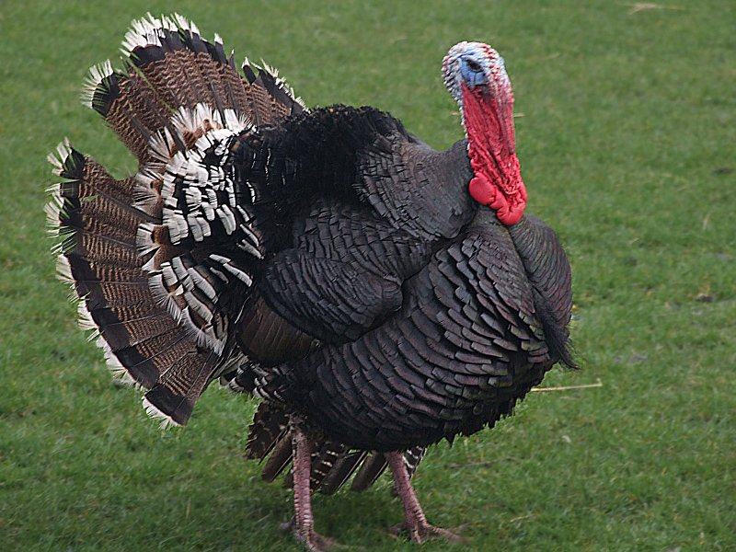

3. Ma skrzydełka dwa,
mówi: kwa, kwa, kwa. (kaczuszka)
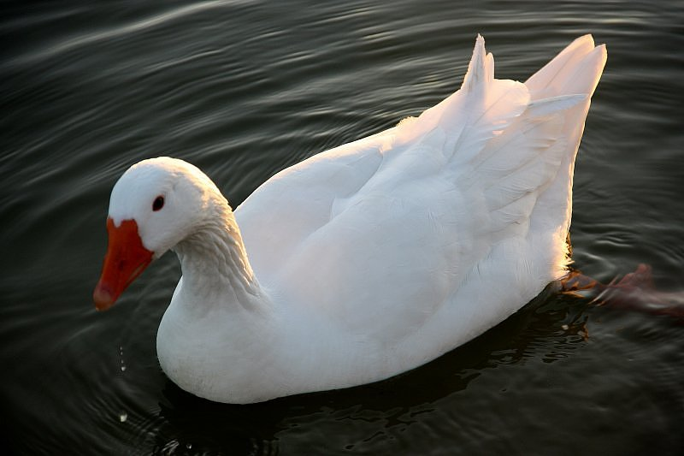

4. Spotkasz go w stajni albo zagrodzie,
a jego ogon zawsze jest w modzie. (koń)
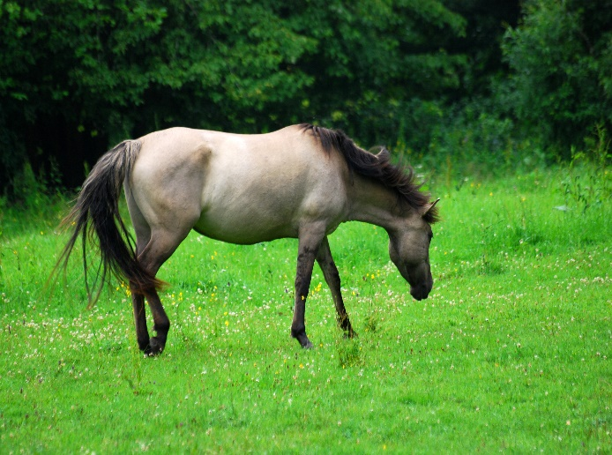

5. Mogę, gdy zechcę, dać dla człowieka
nawet wiaderko pysznego mleka. (krowa)
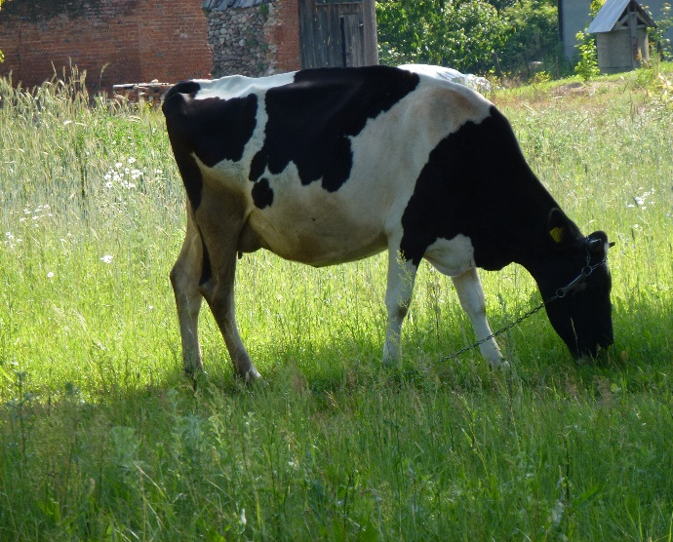

6. Za każde jajko, małe i duże,
podziękuj, proszę, gdaczącej… (kurze)
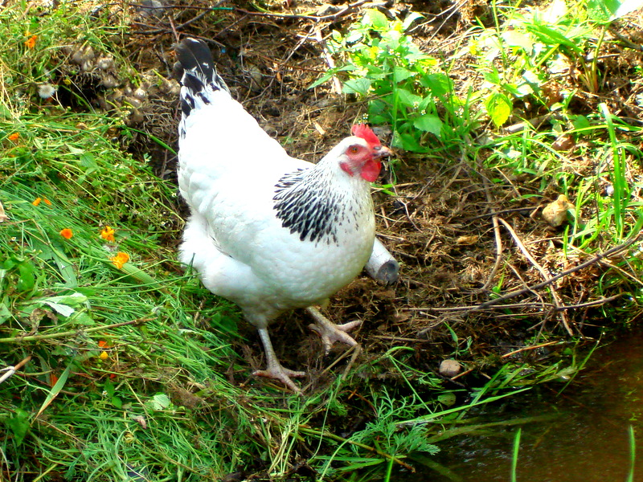

7. Jestem biała, jak wąż syczę, tyle razy,
że nie zliczę i lubię chodzić gęsiego,
czy wiesz kim jestem, kolego? (gęś)
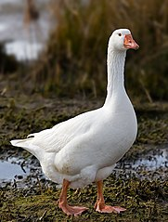

8. Mam na sobie same loczki,
futro białe jak obłoczki,
a gdy czegoś mi się chce
mówię tylko: me, me, me. (owca)
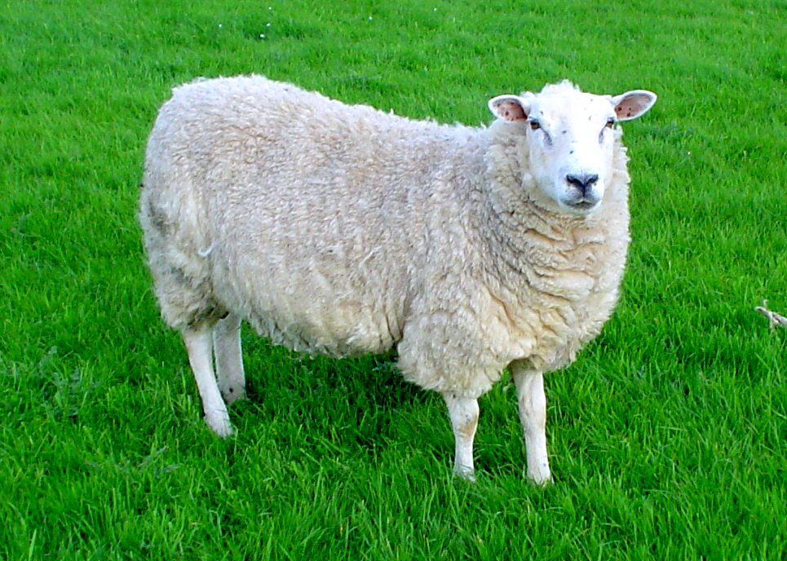

Jakie to zwierzę?- dorysowywanie kredkami brakujących części zwierząt.
Dziecko otrzymuje kartkę z zarysowanym zwierzęciem, dorysowuje
brakującą część, np. ucho, ogon, oko itp.
Zwierzęta w zagrodzie – zabawa ruchowa. Rodzic pokazuje obrazek, a dziecko porusza się, jak pokazane zwierzęta naśladując głosy tych zwierząt.

Wyjście na podwórko. Zabawy samorzutnie podejmowane przez dzieci
z wykorzystaniem sprzętu terenowego.

POPOŁUDNIE
Rozmowy zwierząt – ćwiczenia ortofoniczne, naśladowanie głosów zwierząt. Zabawy dowolne w kącikach zainteresowań.

